5G移动通信技术开启数字生活全新画卷

摘 要：随着社会经济的不断发展，人们的生活水平在不断地提高，科学技术的发展也日新月异，而通信技术方面的技术变革，更是站在当今发展最快的技术变革行列的前茅。通信技术作为先进科技的代表，从建国之初的一穷二白到现如今的高速5G网络发展，经历了四代发展历程。5G移动通信系统作为目前最前沿的通信技术，具有能效与频谱利用率高、资源利用率与传输率高、无线覆盖性能优、系统安全性高及用户体验好等优点。为了满足未来移动信息社会的发展要求，5G系统还应具备灵活、智能化、能力强等特点。本文主要分析了移动通信技术的发展历程以及人们对5G技术的相关看法。

关键词：移动通信技术 5G 技术变革

一、引言

随着经济的发展和人们生活水平的提高,人们对幸福感的要求水平进一步提升,移动通信技术在人们日常生活和社会发展中的地位进一步突出。5G作为新一代移动通信技术,能够满足人们对超高传输速率、低延迟、大容量通信技术的渴望。为了更好地了解人们对5G技术的理解与看法以及移动通信技术至今的发展历程，我们小组深入进行了相关调查，并得出相关结论。

二、调查过程

（一）研究背景

从国际发展态势来看，5G技术全球发展如火如荼，逐步进入研发和应用的关键时期。除此之外，我国的信息化建设正在日益推进，出台了《“互联网+”行动指导意见》、《中国制造2025》和《关于制定国民经济和社会发展第十三个五年规划的建议》等多个重要文件，5G技术的推广和商用已成为相关部门的重点推进工作。

在此背景下，5G技术发展已经构成人民关注度热点话题之一，研究组基于此对5G通信技术开展相关调查。

（二）研究过程和采集资料

在研究组确定主题后，进行的课题的研由于调查人数过多，我们决定采用问卷调查法和经验总结法。先对5G通信技术作大略调查，查阅相关资料，采集数据。为保证资料全面、数据真实可靠，研究组共发放200份纸质问卷和300份网络问卷，并进行数据统计。同时，研究组阅读文献，收集相关数据和摸索新思路，为研究结果保障真实性。

（三）研究结果分析

大学生在第一线直面信息时代网络冲击，其必然对5G有一定看法。在调查过程中，我们发现74.51%的被调查者表示一直关注着5G相关的新闻时事，了解5G的发展；相对的，只有较少数被调查者表示不太了解5G的发展进程。

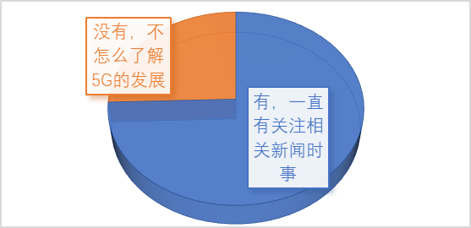

为了更深入更全面地了解为什么关于大学生对5G期待，研究组进行了相应调查。调查结果显示，超八成人认为网速更快，学习、生活、工作更加便捷是个人选择5G或是期待5G的主要原因。另外，视频画质更高、物联网迅速发展等原因也是吸引大学生期待5G技术广泛应用到来的原因。

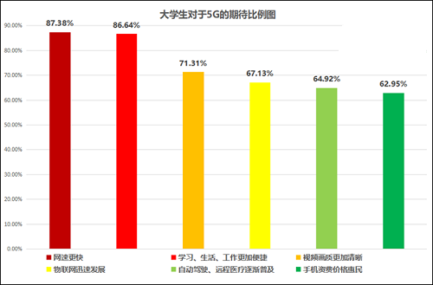

我们社会群体组成部分不仅仅是时代风口上的大学生，还有众多消费者。研究组经调查后发现，消费者们认为方便快捷省事是5G技术应用的主要优点，比4G更快的上网速度和下载速度更是吸引了他们的关注。在网速方面，绝大多数的消费者最想满意的5G技术的优点就是无需连接WIFI还能够极速上网；在可靠性技术方面，即时访问云端和快10倍的下载速度、更清晰的通话质量同样令人驻足。

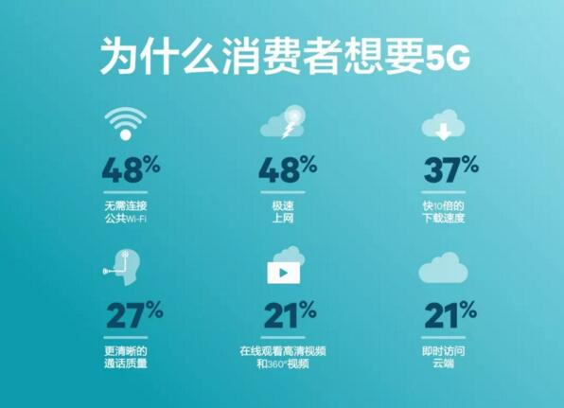

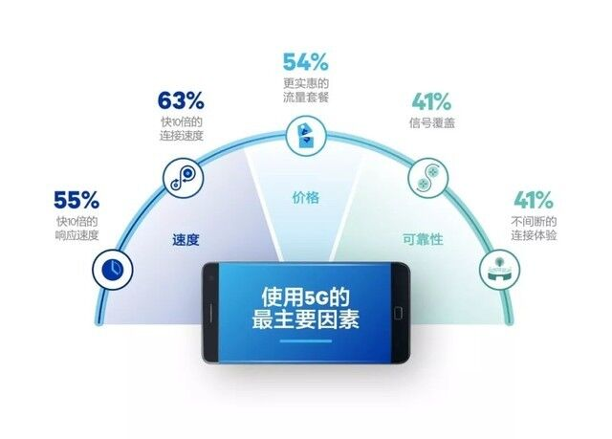

上面有关于使用者对于5G技术的看法和使用因素我们可以看出主要相对于4G网络，5G所具备的技术层面和人们普遍感受到的优势特点。

有关于实际的价格原因，研究组再做调查，发现了绝大多数被调查者表示价格过高，不愿意更换5G套餐，仅6.2%的被调查者愿意尝试5G。这在一定程度上显示了5G通信技术至少在价格方面不够“亲民”，虽然无奈何但也确实实际，这或许对5G通信技术的推广带来障碍。

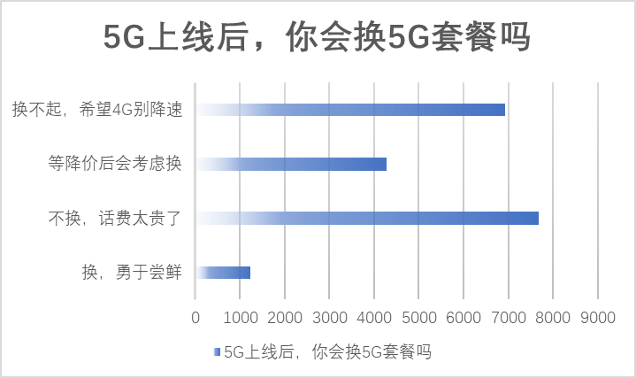

四、分析小结5G普及速度下降的原因

1.技术还不成熟

和4G不同，4G移动是铆足了劲蓄势待发，华为中兴等设备商也已经被提前催熟（这里提一句，运营商和设备商不是单纯的你买我卖的关系），小规模的现网测试早都不知道偷偷做了几轮。但即使这样，4G刚上的时候，大规模的故障几乎一个季度一次，现在5G技术还不成熟，大家对网络的依赖程度又越来越高，运营商对5G的大规模应持保守态度。

2.利润持续降低

现在的通信市场基本上是一片血海，无线、家宽、专线，早就没有空白市场了。无线基本上也是一路走低，据调查十年前的时候每个月花费过百很正常，现在在每个月98的套餐基本能随便用了，但是成本是随着经济发展持续增长的，不说别的，租金就翻了快6倍了。现在运营商为了保持利润，基本上就是对着另外两家的自留地下手放血，比如电信的家宽的专线就被移动抢走了很多。

3.普通用户对5G的态度并不乐观

4G时代的资费贵一直困扰大众，而4G这种情况发展到5G不会变好只会更加严重！所以说5G只是商家的5G。对于未来来说还是需要更加廉价的资费。更加透明的服务。才能赢得更加广阔的未来！

4.对5G应持的态度

对于5G我们应该持有支持，接受的态度。就像b站上一位UP主讲的：“五年前大多数人也都没有预测到4G栽培出了移动互联网这颗参天大树，那么5G这片更肥沃的土壤里会开出怎样的花，我相信还是会超过所有人的预料。”5G是一个长期的、对通信带来变革的、具有时代意义的事业。一个现实情况是，无论是中国还是美国、日本、韩国以及欧盟，都投入了大量的资源用以研发5G。有业内人士甚至认为，5G将推动全人类更快地步入第四次工业革命。

参考文献

1. 卜斌龙，林学进，孙全有，5G宏网天线覆盖解决方案及现网融合技术[J].移动通信，2019,43（4）：21-24.
2. 肖清华.国内5G频谱指配分析及建议[J].移动通信，2018,42（2）：1-5.